Chủ đề : Đa dạng của lớp thú
( Tích hợp bài 48, 49, 50 và 51) - tiết 1
Lớp thú có khoảng 4600 loài , chia làm 27 bộ. ( hs có thể xem thêm sơ đồ giới thiệu một số bộ thú quan trọng /sgk trang 156)
I . Bộ thú huyệt :
- Bộ thú huyệt ( đại diện là thú mỏ vịt ) đẻ trứng, thú mẹ có tuyến sữa nhưng chưa có núm vú, con sơ sinh liếm sữa do thú mẹ tiết ra.
- Hình 48.1/ sgk trang 156
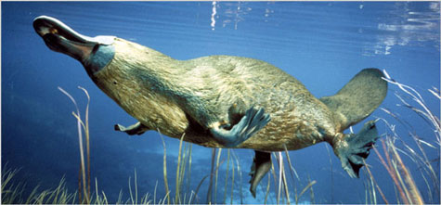
II. Bộ thú túi :
- Bộ thú có túi ( đại diện Kanguru) đẻ con, con sơ sinh rất nhỏ (khoảng bằng hạt đậu, dài khoảng 3cm) được nuôi trong túi da ở bụng thú mẹ, bú mẹ thụ động ( không tự bú mẹ, vú tự tiết sữa và tự động chảy vào miệng thú con)
- Hình 48.2 / sgk trang 157 và mục em có biết/ sgk trang 158
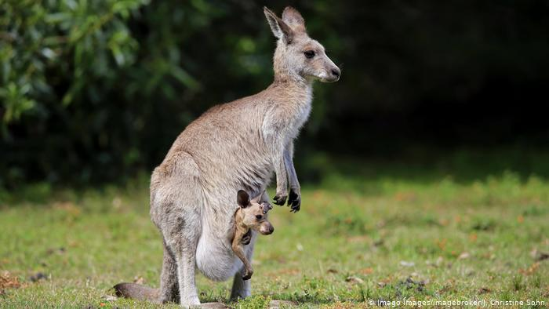
Chủ đề : Đa dạng của lớp thú
( Tích hợp bài 48, 49, 50 và 51) - tiết 2
- Bộ dơi
- Bộ dơi là thú có cấu tạo thích nghi với đời sống bay: chúng có màng cánh rộng, thân ngắn và hẹp nên có cách bay thoăn thoắt, thay hướng đổi chiều linh hoạt. Chân yếu có tư thế bám vào cành cây treo ngược cơ thể. Khi bắt đầu bay chân rời vật bám, tự buông mình từ cao.
- Đại diện: dơi ăn hoa quả, dơi ăn sâu bọ / Hình 49.1 sgk trang 159. Em có biết/ sgk trang 161
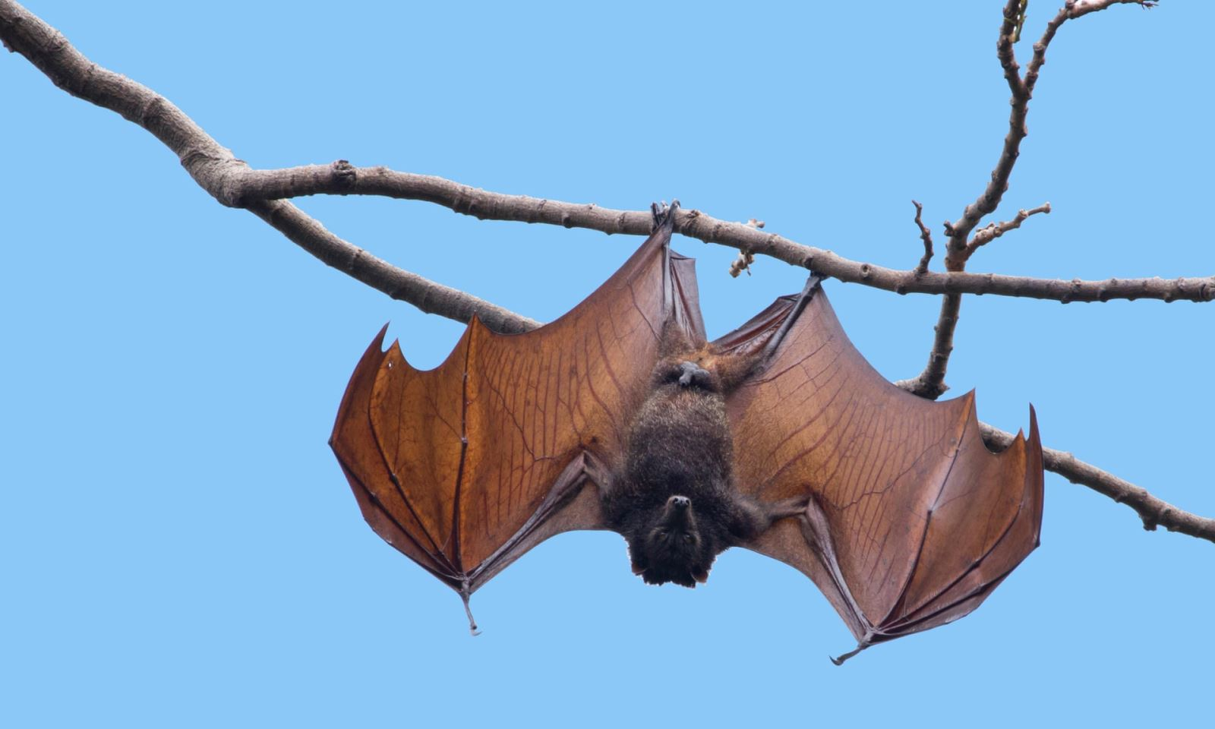
- Bộ cá voi
- Bộ cá voi thích nghi với đời sống hoàn toàn trong nước, có cơ thể hình thoi, cổ rất ngắn, lớp mỡ dưới da rất dày, chi trước biến đổi thành chi bơi có dạng bơi chèo, vây đuôi nằm ngang, bơi bằng cách uốn mình theo chiều dọc.
- Nuôi con bằng sữa. Hình 49.2 / sgk trang 160, em có biết/ sgk trang 161
- Đại diện : cá voi xanh, cá heo.
